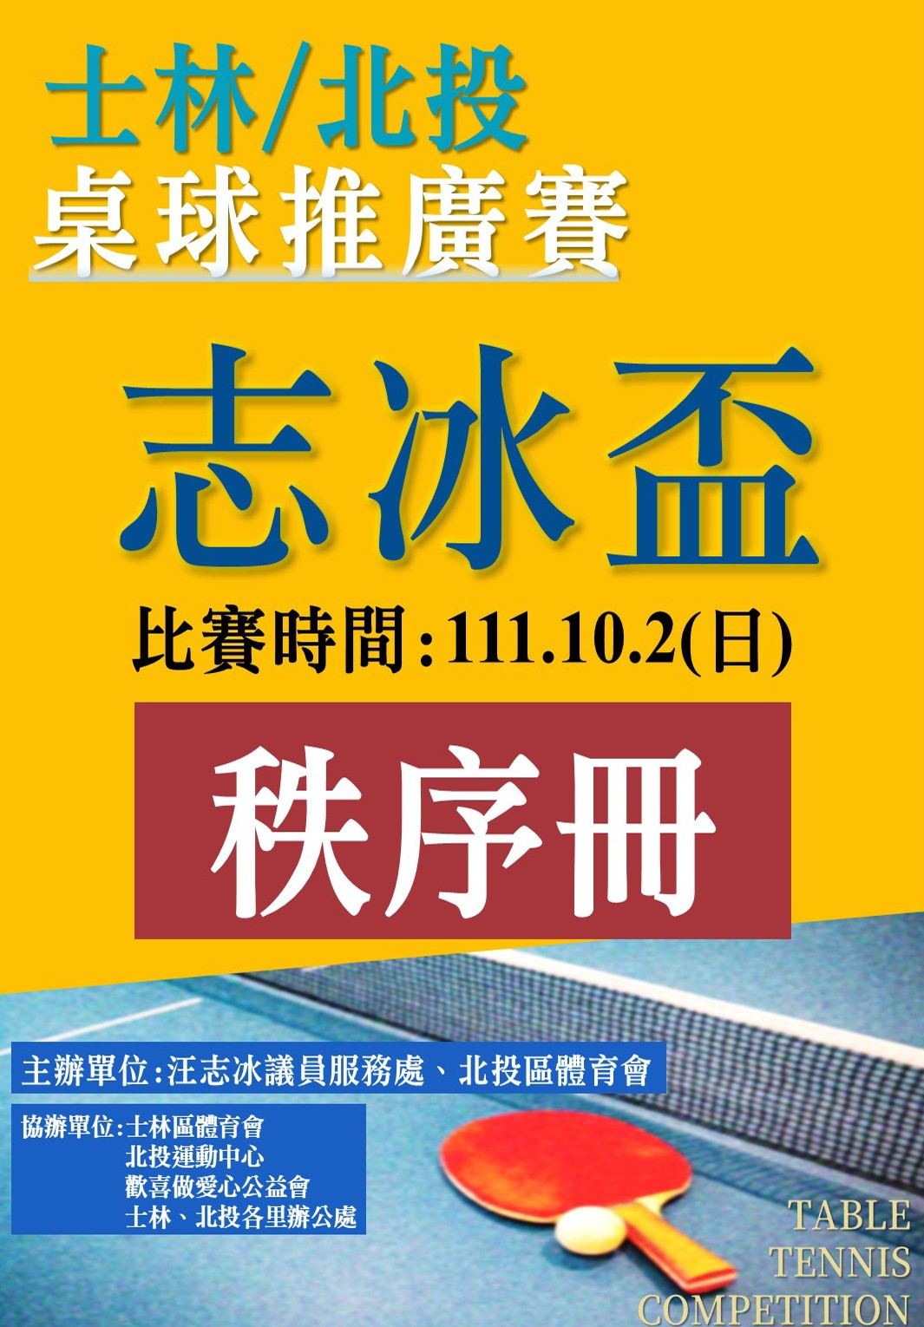

111 年臺北市士林、北投區志冰盃桌球推廣賽
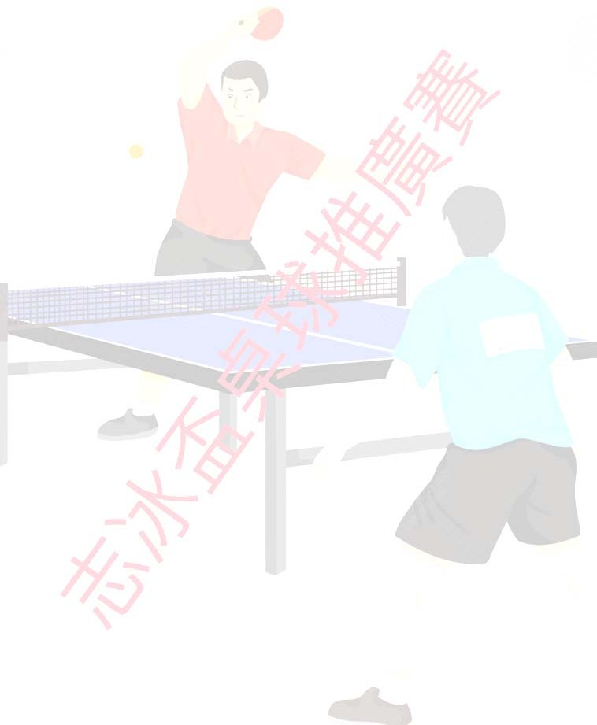
秩序冊目次

一、 活動流程表… 2
二、 開/閉幕典禮程序… 3
三、 大會工作編組… 4
四、 大會裁判編組… 5
五、 比賽簡章… 6-9
六、 參賽隊員名單… 10-16
七、 賽程總表… 17
八、 各組預賽及決賽表… 18-25
九、 各組決賽成績表… 26

第 1 頁/共 26 頁 111 年臺北市士林、北投區志冰盃桌球推廣賽

活動流程表
08:00~08:30 參賽隊伍報到

08:30~09:50 第一輪預賽

09:50~10:00 參賽隊伍集合準備開幕

10:00~10:30 開幕典禮

10:30~12:00 第二輪預賽

12:00~13:00 午餐/電腦抽籤(午餐視賽程進度調整)

13:00~15:30 第三輪決賽

15:30~16:00 閉幕、頒獎

第 2 頁/共 26 頁 111 年臺北市士林、北投區志冰盃桌球推廣賽

開幕典禮程序

- 典禮開始
- 主席致詞
- 介紹貴賓
- 貴賓致詞
- 裁判長宣佈比賽規則
- 運動員宣誓
- 開球儀式(大會會長及貴賓)
- 禮成

閉幕典禮程序

- 典禮開始
- 主席致詞
- 大會宣佈比賽成績及頒獎

第 3 頁/共 26 頁 111 年臺北市士林、北投區志冰盃桌球推廣賽

臺北市士林/北投區 111 年度志冰盃桌球推廣賽大會籌備委員

大會工作編組

大 會 會 長：汪志冰

大 會 副 會 長：張惠文、譚瑞茂會 場 秘 書：連天輝
總 務 組：汪華封場 地 組：鄭愛臻接 待、報到組：姜兆旻行 政 組：陳佩玉服 務 組：張淑敏典 禮 組：王俊凱攝 影 組：汪宛丁醫 護 組：王玉君

第 4 頁/共 26 頁 111 年臺北市士林、北投區志冰盃桌球推廣賽

大會裁判編組
審判委員:林進鑫(召集人) 裁 判 長:林 盛
競 賽 組:蔡玉春、林進鑫

紀 錄 組:郭方鈞、何季霙、徐睿鈴裁 判 組:
謝石深、吳玫蓁、劉孝德、李石燕、黃雪嬌、諶虎成
許月娘、柳靜玉、蔡文煌、桑史卿、劉光勝、吳國忠李畇蓁、徐益德、陳介玉、康登欽、陳樹元、李建洲劉昆華、邱誠能、胡順華、陳勵雲、劉宇娟、王瑞庭

第 5 頁/共 26 頁 111 年臺北市士林、北投區志冰盃桌球推廣賽

臺北市士林、北投區志冰盃桌球推廣賽競賽規程
一、主 旨：為響應政府推廣全民運動，藉由比賽提高民眾對桌球運動之興趣， 從競技中提升桌球運動技術，增加親子間之互動與溝通，提高長者參與休閒運動，充實精神生活，以促進區民身心靈健康為目的。
二、指導單位：臺北市政府教育局、臺北市政府體育局 三、主辦單位：汪志冰議員服務處、台北市北投區體育會
四、協辦單位：台北市士林區體育會、臺北市北投運動中心、歡喜做愛心公益會、士林、北投區各里辦公處
五、承辦單位：臻永企業社
六、比賽時間：中華民國 111 年 10 月 2 日(週日) 上午 08：30~下午 17：00。開幕式 111 年 10 月 2 日上午 10:00
七、比賽地點：臺北市北投區石牌路一段 39 巷 100 號(臺北市北投運動中心二樓)
八、報名資格：
(一)、凡設籍士林、北投地區(各機關、學校、里辦公處、公司機構、社團、球友…等)熱愛桌球運動之區民皆可報名。
(二)、團體報名每隊每組別限報 3 組(選手不得跨組、隊) 。
(三)、惟參加 109、110、111 年參加全國性比賽【全運會、全國桌球錦標賽、全(區)大運、全(市)中運、全(市)小運、國語日報盃、小學自由盃…等】
比賽之前八名選手不得報名參加。(指學生組) (四)、分組如下
- 國小中低年級組：兩名選手均為中低年級小學生，方可報名參加， 額滿為止。(限士林、北投地區學校)
- 國小高年級組：兩名選手均為小學生(中低年級可跨組但只能擇一組
報名)，方可報名參加，額滿為止。(限士林、北投地區學校) (3)50~80 歲級成人雙打組：每組兩人年齡總和須滿 50 歲，方可報名參
加，額滿為止。(限士林、北投設籍之區民)
- 81~110 歲級成人雙打組：每組兩人年齡總和須滿 81 歲，方可報名參加，額滿為止。(限士林、北投設籍之區民)
- 111~140 歲以上級成人雙打組：每組兩人年齡總和須滿 111 歲，方可報名參加，額滿為止。(限士林、北投設籍之區民)
﹡﹡1.以上各組報名不分男女組別，均無須報名費，大會並提供餐盒、礦泉水、宣導品。
- 團體或雙人均可報名，每報名單位各歲級數【限報 3 組】國小組限報
4 組，如報名表單出現同歲級數有 4 組報名，大會得自動刪除一組，
第 6 頁/共 26 頁 111 年臺北市士林、北投區志冰盃桌球推廣賽

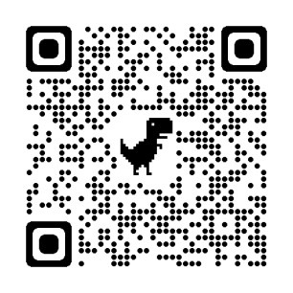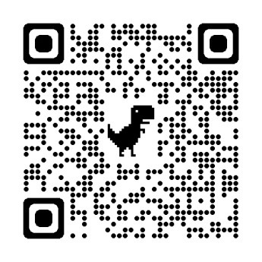報名單位不得異議。
- 為因應 COVD-19，凡進入比賽場地參賽及觀賽人員，請確實配合當時中央及地方政府公佈規定，下場出賽選手得無須配戴口罩比賽。
- 國小組,以九月開學時年級為基準,成年人以 111-出生年=參賽年齡(例:民國 70 年生則參賽年齡為 111-70=41 歲)
九、報名日期：111 年 8 月 23 日起至 111 年 9 月 20 日下午 17 時整止。

十、報名方式：
1、一律採網路報名，但凡報名完成後，大會不接受更換參賽選手名字(除因發生病痛無法參賽) 。
2、各組別依網路報名先後順序滿額後，不再增額。
3、為免發生身份爭議，請攜帶身分證或學生證以便查核，因個資保護法主
辦單位於報名時不主動查核身分，若有人抗議經查核身分不實可能喪失比賽資格或名次。(111 年 9 月 9 日於官網 line 社群公告，大會邀請所有
組別參賽者不受設籍北投/士林區居民及學校限制)

國小組報名網址: https://forms.gle/uXzHvYFWBaupQ8oi8
報名:111 年 8 月 23 日起至 111 年 9 月 20 日下午 17 時整止。

成人報名網址: https://forms.gle/zQDsHBBsQoVTwADJA
報名:111 年 8 月 23 日起至 111 年 9 月 20 日下午 17 時整止

聯絡裁判召集人:林進鑫先生 電話：0937934547 E-mail:Kimson208@gmail.com

第 7 頁/共 26 頁 111 年臺北市士林、北投區志冰盃桌球推廣賽

十一、競賽方式：
(一)國小中低年級組： 1、共計 32 組。
2、預賽採分組循環，每組取前 2 名進入決賽，決賽採單淘賽制。
3、預賽採 3 局 2 勝制，決賽採 5 局 3 勝制(每局 11 分) (二)國小高年級組：
1、共計 32 組。
2、預賽採分組循環，每組取前 2 名進入決賽，決賽採單淘賽制。
3、預賽採 3 局 2 勝制，決賽採 5 局 3 勝制(每局 11 分) (三) 50~80 歲級成人雙打組：
1、共計 16 組。
2、預賽採分組循環，每組取前 2 名進入決賽，決賽採單淘賽制。
3、預賽採 3 局 2 勝制，決賽採 5 局 3 勝制(每局 11 分) (四) 81~110 歲級成人雙打組：
1、共計 24 組。
2、預賽採分組循環，每組取前 2 名進入決賽，決賽採單淘賽制。
3、預賽採 3 局 2 勝制，決賽採 5 局 3 勝制(每局 11 分) (五) 111~140 歲以上級成人雙打組：
1、共計 24 組。
2、預賽採分組循環，每組取前 2 名進入決賽，決賽採單淘賽制。
3、預賽採 3 局 2 勝制，決賽採 5 局 3 勝制(每局 11 分) 。
(比賽用球為 ITTF 認證三星塑料白色比賽用球) 。
十二、獎勵辦法：凡報名參加比賽者均可獲得大會所贈之宣導品，另各組前 4
名(3,4 名並列)並獲優勝獎牌及獎品。
十三、申 訴：
（一）比賽發生爭議時，如規則上有明文規定者，以裁判員之判決為終結。
（二）球員資格之抗議，應於比賽前提出，賽後否則不予受理
（三）其他合法之申訴在該場比賽後十五分鐘內，由領隊或教練以書面簽章提出，並繳納保證金壹仟元，送審判委員會審查經判決後，認為申訴無理由時，沒收其保證金充當獎品費。

第 8 頁/共 26 頁 111 年臺北市士林、北投區志冰盃桌球推廣賽

十四、附 則：
（一） 參賽球隊、球員廣播後逾時比賽時間5分鐘不出場者，以棄權論﹝以大會時鐘為準﹞。
（二）如遇不可抗拒之因素(如颱風….等)必須改期或補賽或調動場地時，得由大會適時宣佈，參賽球隊、球員應配合遵守，不得提出異議。
（三）不服從裁判及裁判長之判決或不遵守大會規定者，得取消比賽資格。
(四)為響應政府環保政策，秩序冊請網路自行下載。
(五)報名後建議可加入”臺北市士林、北投區志冰盃桌球推廣賽＂Line 社群,以利隨時獲取最新比賽資訊。
請點選以下連結加入社群！ (不接受在此報名或修改名單)
https://line.me/ti/g2/oH969-HCykUNwpQOuPzIbfKL4fVwCwzZzurHhQ?utm_ source=invitation&utm_medium=link_copy&utm_campaign=default

十五、交通資訊：
- 搭乘大眾捷運系統至石牌站下車，一號出口往承德路方向，沿石牌路一段行走，至致遠二路右轉後 5 分鐘，左轉石牌公園即可抵達。
- 搭乘大眾公共運輸系統
石牌國小站：224.277.288.601.
石牌國中站：290.216.223
石牌路站 ：224.227.288.601
捷運石牌站：216.223.288.508.535.536.645.665.紅 12.
紅 15.紅 19
十六、本實施計畫如有未盡事宜,得由大會主辦單位隨時修訂宣佈之。

第 9 頁/共 26 頁 111 年臺北市士林、北投區志冰盃桌球推廣賽

臺北市士林、北投區志冰盃桌球推廣賽競賽
參賽隊伍名單

- 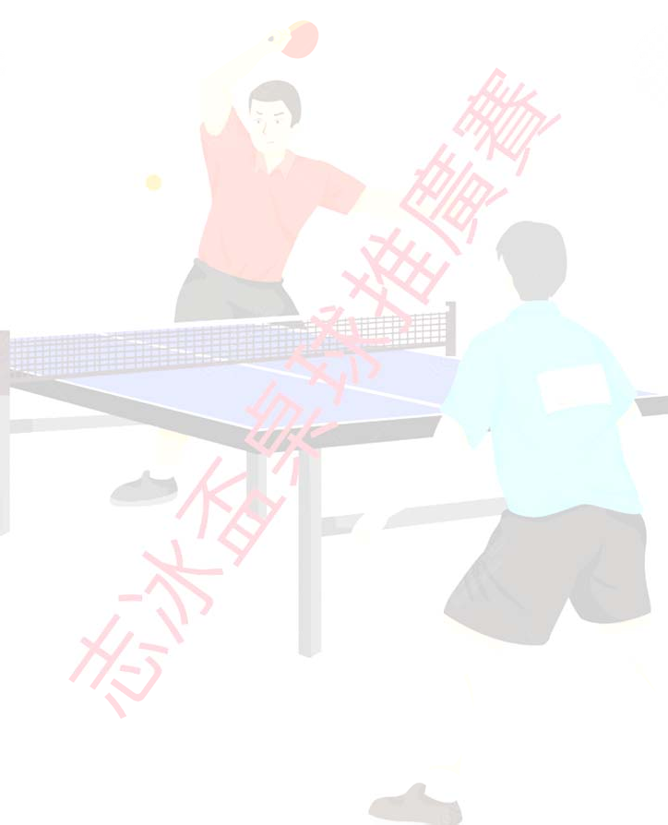隊名: 士東國小

隊員: 顏韶霆 | 陳震楷 | 翁晨軒 | 賴翊榮 | 許心愷 | 黃明澤
溫宇淇 | 陳相穎 | 沈品萱 | 蔡宜汝 | 楊芷晴 | 呂乙可
陳品杉 | 葉庭維 | 邱識洳 | 陳相宇 | 郭宇樂 | 柳崴智
林子暐 | 簡 轍 | 李泓毅 | 許瀚勻

- 隊名: 文昌國小

隊員: | 王幃樂 | 賴亭凱 | 彭裕愷 | 郭君樺 | 張瑀紘 | 許晉郝
 | 張定騰 | 賴亭熹 | 葉士誠 | 袁寧律 | 劉恩宇 | 劉芳宇

- 隊名: 台北市立福林國小隊員: 李奕軒 閻竑宇

- 隊名: 百齡國小
隊員: 李羽軒 翁詩淇 劉軒睿 葉禹帛 劉于宏 劉晨瀚李昀軒 陳妍甯 李知軒 葉立勤

- 隊名: 明德國小
隊員: 莊善喆 陳彥璋 陳櫟宇 黃楷翔

- 隊名: 神乎奇技雙拍檔隊員: 廖嘉哲 葉詠睿

第 10 頁/共 26 頁 111 年臺北市士林、北投區志冰盃桌球推廣賽

7.隊名:  隊員: | 晨軒隊  游晨希 | 蘇靖軒
8.隊名: 隊員: | 清江國小許少騰 | 陳品臣 | 林妍希 | 陳妍妤 | 何建恩 | 張皓喆
 | 杜濬佑 | 曾懷毅 | 許宥謙 | 陳品叡 | 吳靖紳 | 葛宥霆
9.隊名: 隊員: | 劍潭國小吳昀融 | 張品妤 | 林睿恩 | 林嘉宸 | 林祐瑋 | 許子妍
 | 王品晰 | 黃子瑀 | 朱楀桁 | 郭亮均 | 王翔煜 | 許少宇

- 隊名: 廣福國小
隊員: 陳昱瑄 吳維寧 吳晏維 蒲晨宇 李宥翰 于杰聖黃千瑜 林裕俊 林裕俊 陳禹廷 蔡安辰 蔡安博

- 隊名: 關渡國小
隊員: 杜若齊 彭澄意 林書宇 王俊棋

- 隊名: 兄弟初體驗隊隊員: 陳昱豪 陳昱誠

- 隊名: 石牌國小
隊員: 張恆徹 藍崴瀚 張宇昊 王鈺凱 郭祐寧 游博愷丁裕恩 郭品碩

- 隊名: 百齡 福林
隊員: 鄭立楷 陳宥宸

第 11 頁/共 26 頁 111 年臺北市士林、北投區志冰盃桌球推廣賽

- 隊名: 無憾隊
隊員: 何碩恩 鄭允睿

- 隊名: 聖心國小
隊員: 林毓梵 林妍欣

- 隊名: 土城國小
隊員: 游奇㕡 林鼎辰

- 隊名: 漫遊乒乓

隊員: 林暉峻  林詠洛 |  | 鄭豪奕  馮詩詠 | 康文世  李清義 | 張凱翔  劉丁郎 | 陳炳煌 | 鄭志和
19.隊名:  隊員: | 士林 姚森懸 | 張青玉 | 徐石瑋 | 陳尚聆 | 宮承宏 | 孫嘉旎
 | 韓東麟 | 陳芯錞 | 林秉輝 | 趙邦彥 | 陳仲興 | 鄭堯永
 | 周文發 | 陳錦盆 | 梁治緯 | 王貴齡 | 顏玉婷 | 陳信為

- 隊名: 胖爺的飛行日記隊員: 陳慈庭 陳達志

- 隊名: 栩栩星辰
隊員: 劉嘉仁 蔡純光

- 隊名: 業餘桌球隊
隊員: 楊孝翊 楊孝澤

第 12 頁/共 26 頁 111 年臺北市士林、北投區志冰盃桌球推廣賽

- 隊名: SPP 陽光隊
隊員: 呂威邑 劉晁瑋

- 隊名: 高
隊員: 高聖評 高聖筑

- 隊名: 小弱弱
隊員: 吳士豪 朱 珣

- 隊名: 提早回家隊
隊員: 劉嘉又 廖嘉泰

- 隊名: Dream Possible 隊員: 吳夢麟 李裕明

- 隊名: 天使鄭家隊
隊員: 鄭竣縯 鄭永民

- 隊名: 北投
隊員: 汪志冰 江慶輝 李芳儒 張玲音 黃敏進 葉孟茹蔡銘聰 蔡舜如 陳有義 林君省

- 隊名: 加薪隊
隊員: 廖家興 張超淳

- 隊名: 卿蒼小隊
隊員: 林佑蒼 洪素卿

第 13 頁/共 26 頁 111 年臺北市士林、北投區志冰盃桌球推廣賽

- 隊名: 福佳桌球
隊員: 杜思宏 莊智賢 郭永坤 林國泰 戴建家 薛陽泰林敦富 陳文恩

- 隊名: 保一總隊
隊員: 方崇任 林永通

- 隊名: 國王企鵝隊
隊員: 費虹寧 蔡銘源 張京偉 李彥成 鄭玉釵 黃國湘

- 隊名: 野球派
隊員: 游博鈞 郭振中

- 隊名: 騰祿隊
隊員: 陳騰祿 曾春霞

- 隊名: 耀明隊 :
隊員: 劉耀衍 盧世明

- 隊名: 歡樂隊
隊員: 吳龍柱 施千玲

- 隊名: 天母之友
隊員: 王憲陽 陳炳鴻

- 隊名: 門外漢隊
隊員: 顏小娟 葉耿志

第 14 頁/共 26 頁 111 年臺北市士林、北投區志冰盃桌球推廣賽

41.隊名: | 路人甲
隊員: | 曹錦芳 | 辜麟傑 | 魏嘉生 | 魏光明 | 宋素梅 | 范怡如

- 隊名: 北站大福隊
隊員: 吳聲俊 曾龍修 李福隆 洪得欽

- 隊名: 老雞抓小鷹
隊員: 張永文 葉少杰

- 隊名: 知足隊
隊員: 許棟樑 楊月美

- 隊名: 普芳實業
隊員: 高 銘 劉志銳

- 隊名: 自強隊
隊員: 鄭志強 賴文聰

- 隊名: 哈哈隊
隊員: 李愿成 劉永玲

- 隊名: 天山老牛
隊員: 翁豐彰 鍾天忠

- 隊名: 快樂奇岩隊
隊員: 林鉛平 涂有仁 謝宜靜 孫森安 張仲瀾 金立言

- 隊名: 獵豹
隊員: 陳信成 宿寧

第 15 頁/共 26 頁 111 年臺北市士林、北投區志冰盃桌球推廣賽

- 隊名: 飛龍
隊員: 劉坤吉 温麗峰

- 隊名: 天母新村
隊員: 沈 麟 謝申健

- 隊名: 開心隊
隊員: 劉兆中 游金鳳

- 隊名: 主委隊
隊員: 陳之貴 魏昇煌

- 隊名: 快樂隊
隊員: 張玉葉 蘇靖季

第 16 頁/共 26 頁 111 年臺北市士林、北投區志冰盃桌球推廣賽

臺北市士林、北投區志冰盃桌球推廣賽時間表
時間\組別 | 中低年級組 | 高年級組 | 50~80歲組 | 81~110歲組 | 111~140歲組 | 使用  球檯
隊數 | 32 | 32 | 16 | 24 | 24
場數 | 63 | 63 | 31 | 47 | 47 | 251
08:00 | 報到
08:30 | A~H(1、2) | A~H(1、2) | A~D(1、2) | A~F(1、2) | A~F(1、2) | 12
10:00 | 開幕典禮
10:30 | A~H(3、4) | A~H(3、4) | A~D(3、4) | A~F(3、4) | A~F(3、4) | 12
11:50 | A~H(5、6) | A~H(5、6) | A~D(5、6) | A~F(5、6) | A~F(5、6) | 12
13:10 | 抽籤 |  |  |  |  | 12
13:40 | 決(一)~(八) | 決(一)~(八) | 決(一)~(四) | 決(一)~(四) | 決(一)~(四) | 12
14:30 | 決(九)~(十二) | 決(九)~(十二) | 決(五)、(六) | 決(五)~(八) | 決(五)~(八) | 12
15:05 | 決(十三)、(十四) | 決(十三)、(十四) | 決(七) | 決(九)、(十) | 決(九)、(十) | 9
15:30 | 決(十五) | 決(十五) |  | 決(十一) | 決(十一) | 4
16:00 | 預計比賽結束時間
備註 | (一)預賽採3局2勝制，決賽採5局3勝制。  (二)本賽程表只供參考之用實際以大會廣播為主。

10/2

第 17 頁/共 26 頁 111 年臺北市士林、北投區志冰盃桌球推廣賽

(1)國小中低年級組：分組前兩名進決賽
張定騰 賴亭熹 Bye - 張恩榮 蕭晨亦 Bye -

A1 A(5)
A4 B1
B(5) B4

A(1)
A(3) A(4)
A
A(6)
B(1) B(2)
B(3) B(4)

B(6)

A2 A3 B2 B3
鄭立楷 陳宥宸 何碩恩 鄭允睿 丁裕恩 郭品碩 吳靖紳 葛宥霆

李泓毅 許瀚勻 謝雨妡 黃昵緋 林子暐 簡轍 蔡安辰 蔡安博

C1 C(5)
C4 D1
D(5) D4

C(1) C(2)
C(3) C(4)
D(1) D(2)
D(3) D(4)

C D
C(6) D(6)
C2 C3 D2 D3
郭祐寧 游博愷 許宥謙 陳品叡 張宇昊 王鈺凱 林志強 林志君

郭宇樂 柳崴智 林裕俊 陳禹廷 邱識洳 陳相宇 王翔煜 許少宇

E1 E(5)
E4 F1
F(5) F4

E(1) E(2)
E(3) E(4)
F(1) F(2)
F(3) F(4)

E F
E(6) F(6)
E2 E3 F2 F3
張恆徹 藍崴瀚 陳櫟宇 黃楷翔 陳昱豪 陳昱誠 李知軒 葉立勤

陳品杉 葉庭維 朱楀桁 郭亮均 葉士誠 袁寧律 游奇㕡 林鼎辰

G1 G(5)
G4 H1
H(5) H4

G(1) G(2)
G(3) G(4)
H(1) H(2)
H(3) H(4)

G H
G(6) H(6)
G2 G3 H2 H3
劉恩宇 劉芳宇 李昀軒 陳妍甯 劉于宏 劉晨瀚 林毓梵 林妍欣

第 18 頁/共 26 頁 111 年臺北市士林、北投區志冰盃桌球推廣賽

1、 中低年級組 決賽 預賽同組冠、亞軍在不同半區

(十五) 1、2名
  - 冠軍
  - 亞軍
3
第3名
4

敗者第3名
(十三)

(十四)
敗者第3名

(九)
(十一)
(十二)

(一)
(十)
(二)
(三)
(四)
(五)
(六)
(七)
(八)

1 2 3 4 5 6 7 8
9 10 11 12 13 14
15 16

第 19 頁/共 26 頁 111 年臺北市士林、北投區志冰盃桌球推廣賽

(2)國小高年級組：分組前兩名進決

彭裕愷 郭君樺 Bye - 王幃樂 賴亭凱 Bye -

A1 A(5)
A4 B1
B(5) B4

A(1) A(2)
A(3) A(4)
B(1) B(2)
B(3) B(4)

A B
A(6) B(6)
A2 A3 B2 B3
許少騰 陳品臣 陳昱瑄 吳維寧 游晨希 蘇靖軒 王品晰 黃子瑀

楊芷晴 呂乙可 Bye - 沈品萱 蔡宜汝 林書宇 王俊棋

C1 C(5)
C4 D1
D(5) D4

C(1) C(2)
C(3) C(4)
D(1) D(2)
D(3) D(4)

C D
C(6) D(6)
C2 C3 D2 D3
廖嘉哲 葉詠睿 林祐瑋 許子妍 莊善喆 陳彥璋 林睿恩 林嘉宸

溫宇淇 陳相穎 杜若齊 彭澄意 許心愷 黃明澤 黃千瑜 林裕俊

E1 E(5)
E4 F1
F(5) F4

E(1) E(2)
E(3) E(4)
F(1) F(2)
F(3) F(4)

E F
E(6) F(6)
E2 E3 F2 F3
劉軒睿 葉禹帛 吳昀融 張品妤 李羽軒 翁詩淇 杜濬佑 曾懷毅

翁晨軒 賴翊榮 李宥翰 于杰聖 顏韶霆 陳震楷 吳晏維 蒲晨宇

G1 G(5)
G4 H1
H(5) H4

G(1) G(2)
G(3) G(4)
H(1) H(2)
H(3) H(4)

G H
G(6) H(6)
G2 G3 H2 H3
李奕軒 閻竑宇 何建恩 張皓喆 張瑀紘 許晉郝 林妍希 陳妍妤

第 20 頁/共 26 頁 111 年臺北市士林、北投區志冰盃桌球推廣賽

2、 高年級組 決賽 預賽同組冠、亞軍在不同半區

(十五) 1、2名
- 冠軍
- 亞軍
3
第3名
4

敗者第3名
(十三)

(十四)
敗者第3名

(九)
(十)
(十一)
(十二)

(一)
(二)
(三)
(四)
(五)
(六)
(七)
(八)

1 2 3 4 5 6 7 8
9 10 11 12 13 14
15 16

第 21 頁/共 26 頁 111 年臺北市士林、北投區志冰盃桌球推廣賽

50~80 歲級成人雙打組：分組前兩名進決賽

3、 50~80歲組 決賽 預賽同組冠、亞軍在不同半區

(七) 1、2名
  - 冠軍
  - 亞軍
3
第3名
4

敗者第3名

(五) (六)
敗者第3名

(一)
(二)
(三)
(四)

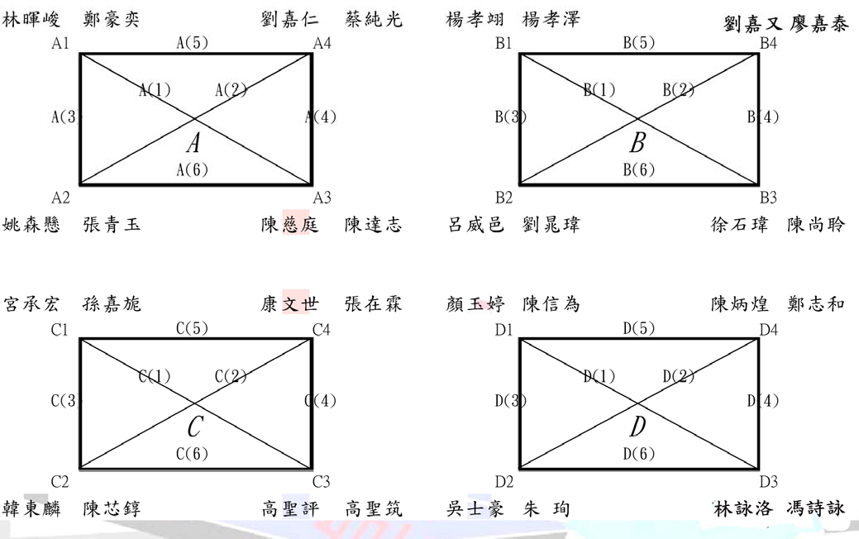

1 2 3 4 5 6 7 8

第 22 頁/共 26 頁 111 年臺北市士林、北投區志冰盃桌球推廣賽

81~110 歲級成人雙打組：分組前兩名進決賽

吳夢麟 李裕明 李芳儒 張玲音 林秉輝 趙邦彥 杜思宏 莊智賢

A1 A(5)
A4 B1
B(5) B4

A(1) A(2)
A(3) A(4)
B(1) B(2)
B(3) B(4)

A B
A(6) B(6)
A2 A3 B2 B3
鄭竣縯 鄭永民 李清義 劉丁郎 廖家興 張超淳 林佑蒼 洪素卿

方崇任 林永通 戴建家 薛陽泰 周文發 陳錦盆 郭永坤 林國泰

C1 C(5)
C4 D1
D(5) D4

C(1) C(2)
C(3) C(4)
D(1) D(2)
D(3) D(4)

C D
C(6) D(6)
C2 C3 D2 D3
陳仲興 鄭堯永 費虹寧 蔡銘源 黃敏進 葉孟茹 游博鈞 郭振中

蔡銘聰 蔡煒禮 吳龍柱 施千玲 梁治緯 王貴齡 曹錦芳 辜麟傑

E1 E(5)
E4 F1
F(5) F4

E(1) E(2)
E(3) E(4)
F(1) F(2)
F(3) F(4)

E F
E(6) F(6)
E2 E3 F2 F3
陳騰祿 曾春霞 劉耀衍 盧世明 王憲陽 陳炳鴻 顏小娟 葉耿志

第 23 頁/共 26 頁 111 年臺北市士林、北投區志冰盃桌球推廣賽

4、 81~110歲組 決賽 預賽同組冠、亞軍在不同半區
- 第1名
- 第2名
- 第3名
- 第4名
(十一) 1、2名賽

敗者第3名

(九)

(十)
敗者第3名

(五)
(六)
(七)
(八)

(一)
(二)
(三)
(四)

1 2 3 4 5 6 7 8 9 10 11 12

第 24 頁/共 26 頁 111 年臺北市士林、北投區志冰盃桌球推廣賽

111~140 歲以上級成人雙打組：分組前兩名進決賽

吳聲俊 曾龍修 高 銘 劉志銳 李福隆 洪得欽 魏嘉生 魏光明

A1 A(5)
A4 B1
B(5) B4

A(1) A(2)
A(3) A(4)
B(1) B(2)
B(3) B(4)

A B
A(6) B(6)
A2 A3 B2 B3
張永文 葉少杰 許棟樑 楊月美 鄭志強 賴文聰 李愿成 劉永玲

張京偉 李彥成 劉坤吉 温麗峰 沈 麟 謝申健 宋素梅 范怡如

C1 C(5)
C4 D1
D(5) D4

C(1) C(2)
C(3) C(4)
D(1) D(2) V選
D(3) D(4)

C D
C(6) D(6)
C2 C3 D2 D3
翁豐彰 鍾天忠 林鉛平 涂有仁 謝宜靜 孫森安 汪志冰 江慶輝

劉兆中 游金鳳 張玉葉 蘇靖季 林敦富 陳文恩 陳信成 宿 寧

E1 E(5)
E4 F1
F(5) F4

E(1) E(2) V選
E(3) E(4)
F(1) F(2) V選
F(3) F(4)

E F
E(6) F(6)
E2 E3 F2 F3
陳之貴 魏昇煌 張仲瀾 金立言 陳有義 林君省 鄭玉釵 黃國湘

第 25 頁/共 26 頁 111 年臺北市士林、北投區志冰盃桌球推廣賽

5、 111~140歲組 決賽 預賽同組冠、亞軍在不同半區
- 第1名
- 第2名
- 第3名
- 第4名
(十一) 1、2名賽
敗者第3名
敗者第3名
(九) (十)
(六)
(七)
(八)
(二)
(三)
(四)
1
2
3
4
5
6
7
8
9
10
11
12

(五)

(一)

臺北市士林、北投區志冰盃桌球推廣賽 成績表
項目  名次 | 中低年級組 |  | 高年級組 |  | 50~80歲組 |  | 81~110歲組 |  | 111~140歲組
第一名
第二名
第三名

第 26 頁/共 26 頁 111 年臺北市士林、北投區志冰盃桌球推廣賽

